Wykonał :  mgr inż. Bartłomiej Zajda | WOJEWÓDZKI ZAKŁAD DOSKONALENIA ZAWODOWEGO  PODSTAWY LAKIERNICTWA | Data:  03-07.01.2022
Temat:
Przygotowanie powierzchni do lakierowania, usuwanie uszkodzeń poszycia karoserii.



- Należy zapoznać się ze wstępem teoretycznym przedmiotu Podstawy lakiernictwa
oraz odpowiedzieć na zadanie.
- Pracę należy przesłać na mail: wzdz_zadania_opole@o2.pl do piątku 07.01.2022.
- Brak maila z zadaniem będzie skutkował brakiem oceny.
- WZÓR TEMATU MAILA zwrotnego: Zawód... Przedmiot... Imię ... Nazwisko ...
PRZYKŁAD: „Lakiernik Samochodowy Podstawy Lakiernictwa Jan Kowalski”
- Konsultacje pod adresem: wzdz_zadania_opole@o2.pl

WSTĘP TEORETYCZNY
Naprawa uszkodzonych elementów nadwozia pojazdu

Przed przystąpieniem do pracy lakierniczych, należy uszkodzony element poddać oczyszczeniu oraz zdemontować wszelkiego rodzaju listwy, klamki, elementy oświetlenia i dekoracji pojazdu. Mycie uszkodzonego elementu wykonujemy za pomocą preparatów odtłuszczających. Preparat, który jest koncentratem aplikujemy tylko na miejsca, które będą naprawione, ponieważ zmywacz typu Dimmer może działać żrąco na lakier.
Zanieczyszczenia drogowe na pojeździe typu smoła, tłuszcze i tym podobne usuwamy za pomocą rozcieńczalnika na przykład nitro lub benzyny ekstrakcyjnej.

Ocena uszkodzeń:
a). wgłębienia, w których uszkodzona jest warstwa lakiernicza należy szlifować, z wykorzystaniem ściernicy grubo-włóknistej, aż do powierzchni blachy (ten zabieg jest konieczny, aby z czasem nie pojawiła się w tym miejscu korozja). Następnie należy rozetrzeć brzegi uszkodzenia lakierniczego, przykładowo szlifierką oscylacyjną pneumatyczną z miękkim dyskiem szlifierskim o skoku oscylacji 5 mm. b). uszkodzenia, wgniotki w których nie ma uszkodzonego lakieru możemy po zmatowieniu
oraz odtłuszczeniu od razu pokrywać szpachlą.

Regeneracja uszkodzonej powłoki lakierniczej:
Oczyszczoną z lakieru blachę odtłuszamy zmywaczem do sylikonów na bazie benzyn ekstrakcyjnych oraz pokrywamy podkładem epoksydowym całą obrobioną powierzchnię (suszenie podkładu epoksydowego również przyśpiesza się z wykorzystaniem promiennika podczerwieni).
Ważne, aby nigdy nie nanosić szpachli na niezabezpieczoną powierzchnię blachy stalowej. Jeśli konieczne było wstawianie elementów przykładowo reperaturki i mamy do czynienia
z punktowo położonym szwem spawu, wówczas konieczne jest zabezpieczenie spawu za pomocą żywicy poliestrowej z pociętymi na drobne fragmenty nitkami maty szklanej, aby żywica nie spływała
z powierzchni spawu. Zabieg ten tworzy szczelną warstwę, która nie przepuszcza wody. Tym samym szpachla naniesiona na tego typu zabezpieczoną powierzchnię spawania, nie będzie absorbowała / chłonęła wody z otoczenia (newralgiczne miejsca rantów błotników lub dolne części drzwi pojazdu). Żywicą poliestrową rozrabia się z utwardzaczem na przykład betonix w proporcji około 3% podobnie jak w szpachlówce. Powierzchnie zabezpieczoną żywicą pozostawiamy do wysuszenia pod promiennikiem generującym fale światła podczerwieni. Po ostudzeniu powierzchni do temperatury pokojowej, należy ją oczyścić za pomocą odtłuszczacza, aby powierzchnia nie była lepka od żywic.

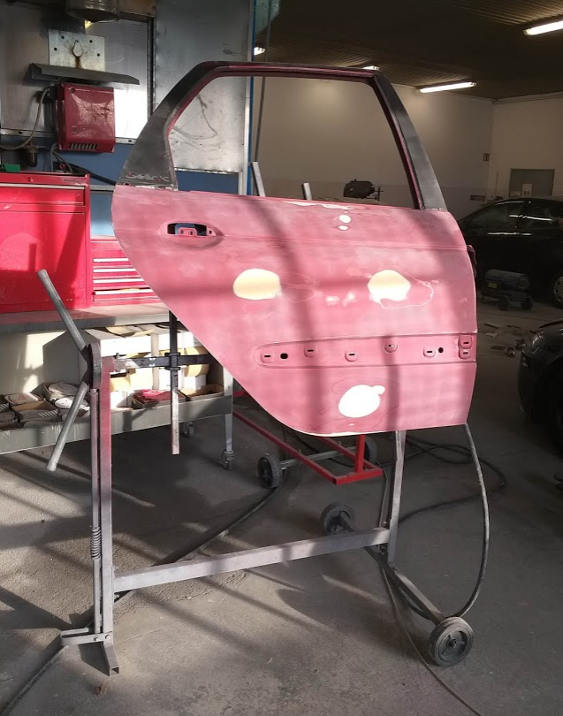
Rys. 1. Obrabianie uszkodzonego elementu na zawiesiu lakierniczym.
Odtworzenie kształtu przy pomocy szpachli epoksydowych

Rozrabiamy szpachlę uniwersalną pamiętając o aplikowaniu około 3% utwardzacza na przykład betonix. Następnie szpachlówkę nanosimy na uszkodzone elementy i ubytki w naprawianej części pojazdu. Suszenie - naświetlane promiennikiem około 15 minut, nie przekraczając temperatury
55 - 60 stopni Celsjusza, następnie studzimy powierzchnię obrabianą do temperatury pokojowej
oraz ponownie naświetlamy do temperatury około 55 - 60 stopni Celsjusza. Po ponownym schłodzeniu powierzchni można ją dalej obrabiać na przykład szlifować.

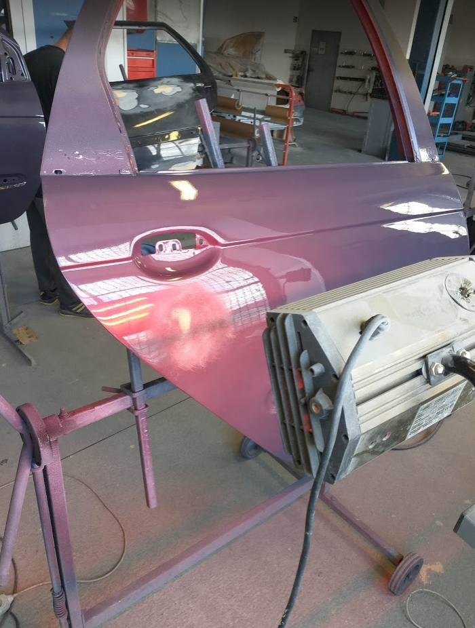

Rys. 2. Suszenie miejscowe pokrytego szpachlą uszkodzenia.

Wstępne szlifowanie zgrubne szpachlówki wykonuje się na sucho, papierem o gradacji 80 lub 100 (twarda gąbka / kostka szlifierska, nacisk na kostkę szlifierską nie może przekraczać 1 kilograma) Kolejne warstwy szpachli nanosimy po uprzednim odpyleniu powierzchni naprawianej,
np.: przedmuchujemy powierzchnię sprężonym powietrzem i odtłuszczamy. Po naniesieniu drugiej warstwy szpachli, naświetlamy promiennikiem w celu suszenia. Po schłodzeniu powierzchni do temperatury pokojowej, można ją dalej obrabiać na sucho, z wykorzystaniem twardej gąbka szlifierskiej (zwiększamy gradacje papieru 150 – 180) ruchy oscylacyjne ręki z gąbką szlifierską. Kolejnym krokiem jest ponowne oczyszczenie powierzchni sprężonym powietrzem.

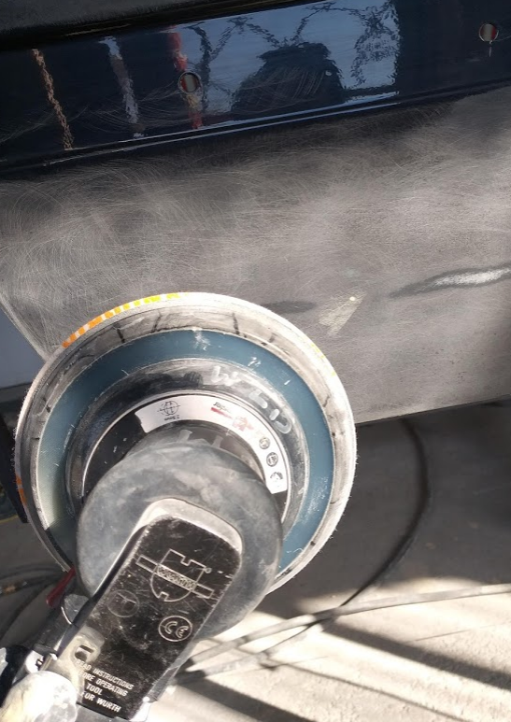
Rys. 3. Matowienie powierzchni obrabianej za pomocą szlifierki pneumatycznej oscylacyjnej.
W celu kontroli doskonałości zarysu i kształtu powierzchni naprawianej nanosimy próbnik, przykładowo w postaci czarnego sprayu lub talku lakierniczego. Lekko zapylamy próbnikiem powierzchnię i następnie naświetlamy promiennikiem w celu wyschnięcia, pamiętając o maksymalnej temperaturze powierzchni naprawianej do 60 stopni Celsjusza, po ostudzeniu do temperatury pokojowej szlifujemy na sucho za pomocą gąbki szlifierskiej z papierem o gradacji 180. Miejsca w szpachli, w których są wgłębienia zostaną zanieczyszczone, zostanie w nich lakier naszego próbnika, jest to prosta metoda, która łatwo ukazuje nierówności naprawianej powierzchni. Jeśli wgłębienia są znaczne, ponownie oczyszczamy powierzchnię sprężonym powietrzem bez odtłuszczania i miejscowo nanosimy szpachlę uniwersalną, następnie naświetlamy ponownie promiennikiem. Następnie po wyszlifowaniu i oczyszczeniu powierzchni kolejny raz nanosimy próbnik. Jeśli próbnik da się zetrzeć w całości z powierzchni naprawianej, wówczas powierzchnia jest gładka i nie ma wgłębień.
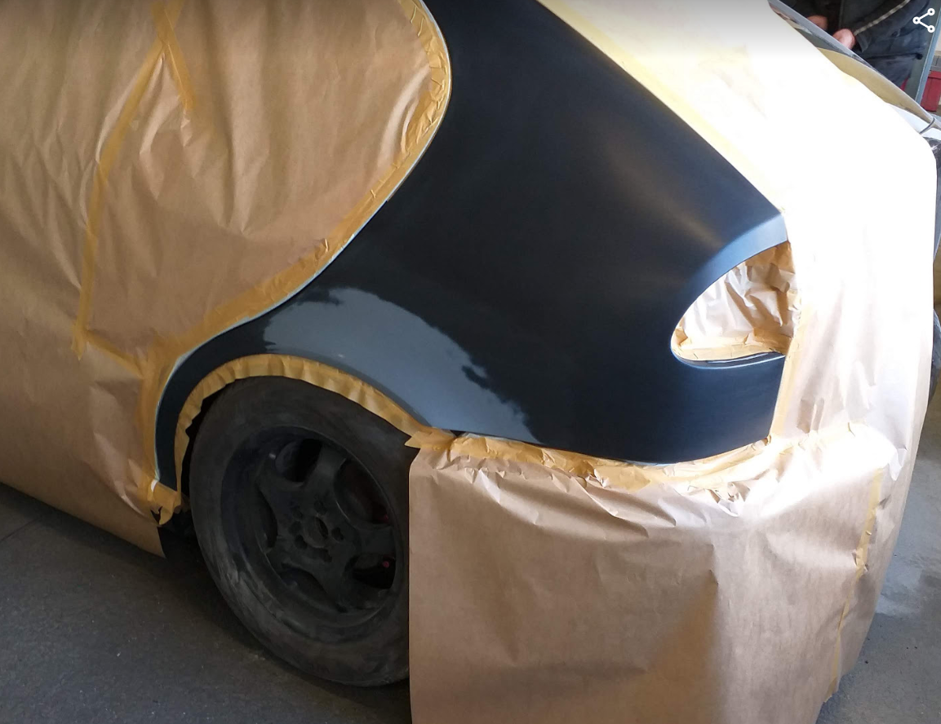

Rys. 2. Częściowe zabezpieczenie pojazdu oraz obróbka przed lakierowaniem.

Szlifowanie wykańczające

Przy użyciu szlifierki oscylacyjnej pneumatycznej o skoku 2,5 mm z twardym dyskiem szlifierskim oraz papierem o gradacji 240, matowimy pozostałe fragmenty naprawionego elementu karoserii. Wykorzystanie szlifierki pneumatycznej jest wskazane ze względu na równomierne matowienie i starego lakieru oraz wygładzenie głębokich rys, które zostały po poprzedniej obróbce papierami o niskiej gradacji na przykład 80 lub 100. Następnie przy użyciu szlifierki oscylacyjnej delikatnie matowimy powierzchnię szpachlowania, patrząc jak ściera się rozpylony poprzednio próbnik. Jeśli naprawiany element przykładowo drzwi lub błotnik posiada przetłoczenia, krawędzie i inne ostre kształty, wówczas nie szlifujemy ich za pomocą pneumatycznej szlifierki oscylacyjnej. Ponieważ może spowodować zbytnie wygładzenie krawędzi, co zaburzy kształt karoserii przewidziany przez producenta. Newralgiczne miejsca, ostre krawędzie itp. szlifujemy przy użyciu papieru ściernego, który jest naklejony na gąbkę szlifierską z miękką podkładką, gradacja papieru około 400. Następnie ręcznie matujemy trudno dostępne powierzchnię oraz wnęki od klamki lub przetłoczenia.
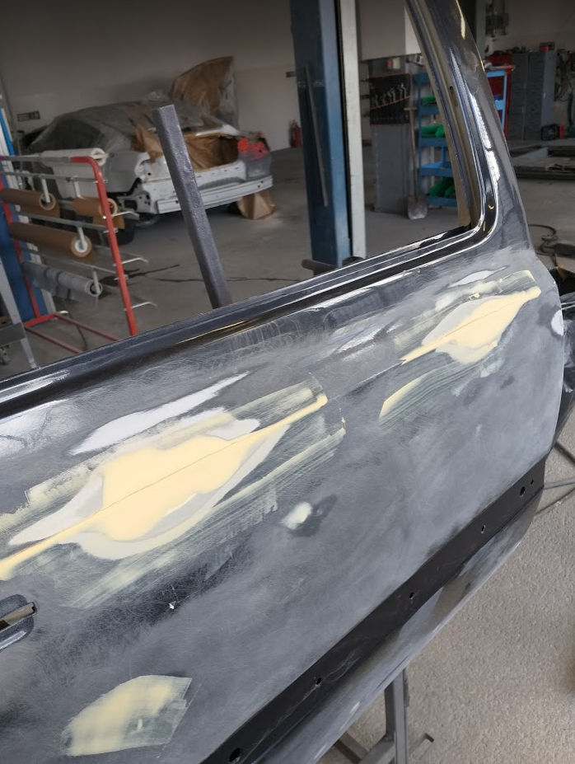

Rys. 5. Ręczna obróbka krawędzi narażonych na deformację.

Po obróbce dokładnie oczyszczamy cały element sprężonym powietrzem, maskujemy elementy przy użyciu taśmy malarskiej oraz papieru (Rys.2.). Kolejnym krokiem jest całkowite odtłuszczenie powierzchni przy użyciu odtłuszczacza uniwersalnego (zmywacza do silikonu). Następnie raz jeszcze nanosimy odtłuszczacz na papierowy niepylący ręcznik (taśma papierowa)
jednocześnie ściągając zanieczyszczenia z powierzchni naprawianych elementów blacharskich. W końcowym etapie, przed położeniem warstwy podkładowej przy użyciu ścierki adhezyjnej,
na której naniesiona jest warstwa kleju, należy usunąć wszelkiego rodzaju zanieczyszczenia i pyłki (już po wprowadzeniu elementu do komory lakierniczej przed samym procesem lakierowania).

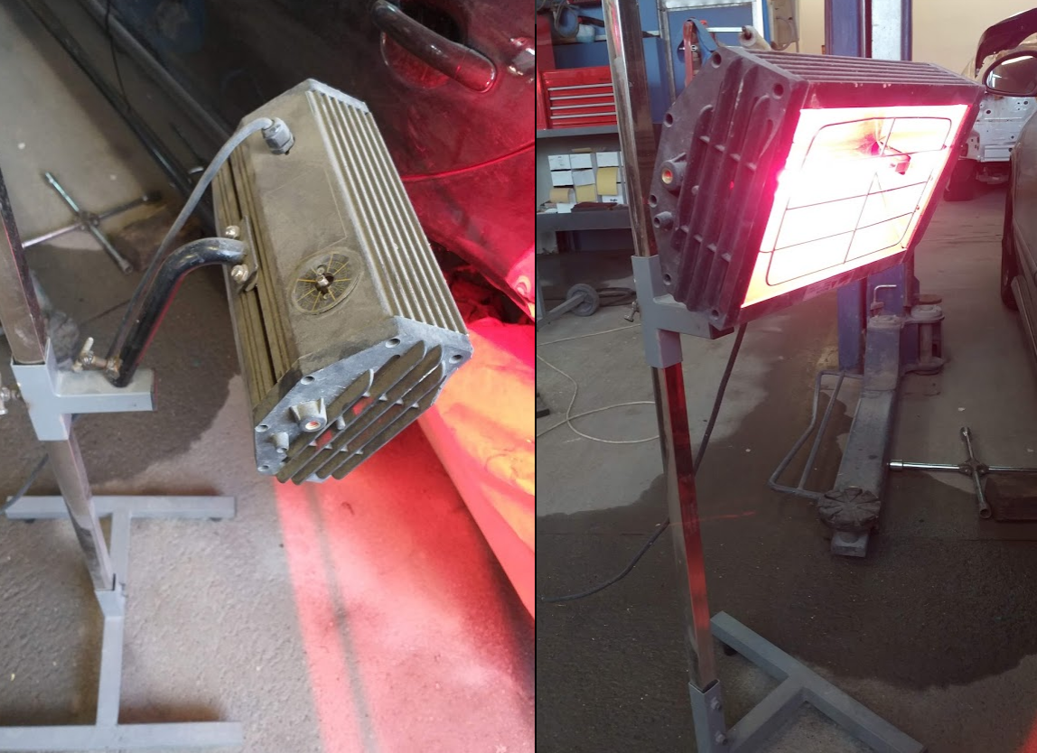
Rys. 6. Lampa światła podczerwonego do suszenia powierzchni obrabianych materiałami lakierniczymi.
Zadanie:

- Należy wymienić w podpunktach tok prac przygotowawczych przy naprawie wgniecionego błotnika, bez uszkodzenia powłoki lakierniczej. Poniżej fotografia uszkodzenia. Obszar odkształcenia poszycia widać dzięki oświetleniu uszkodzonego elementu lampą cieniową.
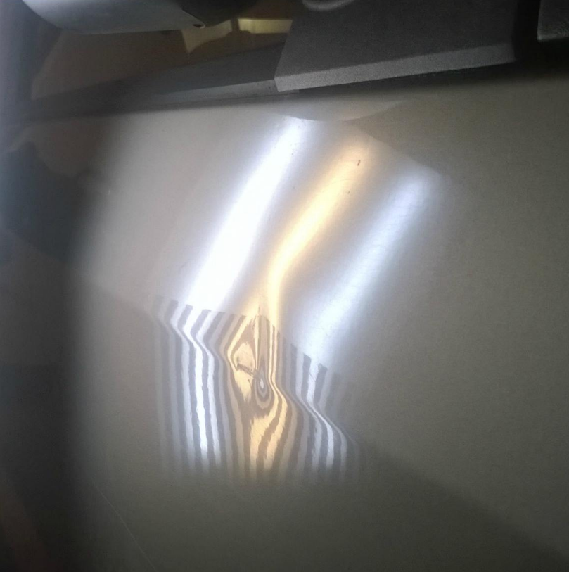

- Pracę należy przesłać na mail: wzdz_zadania_opole@o2.pl do piątku 07.01.2022.
- Brak maila z zadaniem będzie skutkował brakiem oceny oraz obecności na zajęciach online.
- WZÓR TEMATU MAILA zwrotnego: Zawód... Przedmiot... Imię ... Nazwisko ...
PRZYKŁAD: „Lakiernik Samochodowy Podstawy Lakiernictwa Jan Kowalski”
- Konsultacje pod adresem: wzdz_zadania_opole@o2.pl

